

HỆ THỐNG QUẢN LÝ CHUỖI CỬA HÀNG

CAFÉ TAKEAWAYS CỦA LOUNGE COFFEE

**TÀI LIỆU YÊU CẦU KỸ THUẬT (SRS)**

Mã tài liệu: SVTT072015_N6_Cafe

Phiên bản: 0.1

Sở hữu: FPT Software

Đà Nẵng, 16.08.2015

# MỤC LỤC

MỤC LỤC 2

1. LỊCH SỬ CÁC PHIÊN BẢN 4

2. CÁC TÀI LIỆU LIÊN QUAN 4

3. DANH SÁCH PHÂN PHỐI VÀ CHẤP THUẬN 4

4. THUẬT NGỮ 4

5.GIỚI THIỆU 5

5.1 Mục đích 5

5.2 Phạm vi 5

5.3 Các giả định 5

6. TỔNG QUAN 6

6.1 Các tác nhân (Actor) 6

6.2 Sơ đồ UseCase của hệ thống 7

6.2.1 Manage materials 7

6.2.2 Reserve 8

6.2.3 Manage menu 8

6.2.4 Statistic 8

6.2.5 Manage shops 9

6.2.6 Manage Ingredients 9

6.3 Sơ đồ luồng 10

7. MÔ TẢ CÁC CHỨC NĂNG 10

7.1 Login 10

7.2 Reserve 12

7.2.1 Màn hình chọn món – Danh sách hàng được chọn 13

7.3 Manage menu 14

7.3.1 Màn hình danh sách món-Thêm món mới 15

7.3.2 Màn hình sửa món 17

7.3.3 Màn hình xóa món 18

7.4 Manage materials 19

7.4.1 Màn hình xem tình trạng kho của tất cả chi nhánh 20

7.4.2Màn hình xem hoa đơn nhập hàng-Thêm hóa đơn nhập hàng 22

7.5 Manage Ingredients 24

7.5.1 Màn hình xem tình trạng kho của chi nhánh 25

7.6 Statistic 26

7.6.1 Màn hình Xem chênh lệch nguyên liệu 27

7.7 Manage shops 28

7.7.1 Màn hình danh sách chi nhánh-Thêm chi nhánh mới 29

7.7.2 Màn hình sửa chi nhánh 31

7.3.3 Màn hình xóa chi nhánh 33

8. CÁC YÊU CẦU PHI CHỨC NĂNG 34

Hiệu năng 34

Khả năng mở rộng 34

Bảo mật 34

Cơ sở hạ tầng 35

Trình duyệt 35

Độ tin cậy 35

Thành phần thanh toán 35

Giao diện 35

Giả định 36

9. PHỤ LỤC 36

# 1. LỊCH SỬ CÁC PHIÊN BẢN

|  |  |  |
| --- | --- | --- |
| **Ngày** | **Tóm tắt thay đổi** | **Phiên bản** |
| 16/08/2015 | Tạo tài liệu | 0.1 |
| 26/08/2015 | Chỉnh sửa mô tả màn hình 7.1, 7.2  Thêm mô tả màn hình 7.1.1, 7.1.2 |  |
| 31/08/2015 | Chỉnh sửa mô tả màn hình cho các mục 7.3, 7.4, 7.5, 7.6 |  |

# 2. CÁC TÀI LIỆU LIÊN QUAN

|  |  |
| --- | --- |
| **Tên tài liệu** | **Nội dung tài liệu** |
| CustomerRequirements_v1.1_vi.pdf | Mô tả về cơ cấu tổ chức, các quy trình nghiệp vụ của khách hàng. Các yêu cầu của khách hàng đối với hệ thống. |
| BussinessAndFunction_v1.0_vi.pdf | Mô tả về một số quy trình nghiệp vụ trước và sau khi sử dụng hệ thống, một số chức năng của hệ thống. Mô tả màn hình nghiệp vụ/ chức năng. |
| RuleToDesign.pdf | Các bộ nguyên lý cần tuân thủ khi thiết kế giao diện. |

# 3. DANH SÁCH PHÂN PHỐI VÀ CHẤP THUẬN

|  |  |
| --- | --- |
| **Tên** | **Vai trò** |
| Lê Công Lập | Khách hàng |
| Nguyễn Văn Liêm | Quản lý dự án |
| Cao Tuấn Anh | BA, Developer |
| Lương Đình Nguyên | Database, GUI Design |
| Từ Khắc Nghĩa | Developer, Database |
| Lê Ngọc Duy | Developer |
| Nguyễn Thị Thanh Nhàn | Tester |

# 4. THUẬT NGỮ

|  |  |
| --- | --- |
| **Thuật ngữ** | **Mô tả** |
|  |  |

# 5.GIỚI THIỆU

## 5.1 Mục đích

Mục đích của tài liệu này là cung cấp mô tả về chức năng của Hệ thống quản lý chuỗi cửa hàng café takeaway (TCS).

Tài liệu này là nền tảng cho giai đoạn thiết kế để phát triển thiết kế chi tiết, tài liệu test case và có thể được sử dụng trong các giai đoạn tiếp theo của dự án.

Để mô tả chính xác các chức năng, tài liệu này bao gồm một số giao diện giả lập (mock up screen). Những giao diện giả lập này giúp nhóm phát triển (dev) có ý tưởng trong việc thiết kế giao diện chương trình. Trong trường hợp giao diện thật sự khác biệt nhiều so với giao diện giả lập, thì nó sẽ được giải thích bởi các tài liệu kèm theo.

## 5.2 Phạm vi

Tài liệu này cung cấp các mô tả chức năng chi tiết của một hệ thống TCS hoàn toàn mới.

FPT không chịu trách nhiệm bảo trì các phiên bản Java, Tomcat, SQL Server cũng như các phần cứng khác để triển khai ứng dụng.

FPT chỉ hỗ trợ khách hàng triển khai ứng dụng một cách thích hợp và bảo đảm hệ thống vận hành ổn định trong các điều kiện được định nghĩa trước.

FPT không chịu trách nhiệm về dữ liệu của hệ thống, bao gồm việc hỏng hóc dữ liệu do người dùng sử dụng không đúng quy cách.

## 5.3 Các giả định

1. Giả định tất cả người dùng của hệ thống đều chưa từng tiếp xúc với hệ thống quản lý điện tử

2. Giả định khách hàng đáp ứng được các yêu cầu để cài đặt hệ thống

# 6. TỔNG QUAN

## 6.1 Các tác nhân (Actor)

Các tác nhân là những “người dùng”, xem định nghĩa trong tài liệu CustomerRequirements_v1.1_vi mục 1.2, tiểu mục 6.

Dựa vào các tài liệu phân tích, hệ thống này bao gồm 4 tác nhân, mỗi tác nhân sử dụng các chức năng của hệ thống theo quyền hạn được định nghĩa. Chi tiết về 4 tác nhân được mô tả trong bảng dưới đây.

|  |  |
| --- | --- |
| **Tác nhân** | **Mô tả** |
| Nhân viên bán hàng | Có quyền: thêm mặt hàng vào đơn hàng, xóa mặt hàng khỏi đơn hàng, tính số tiền thừa, in hóa đơn. |
| Nhân viên quản lý | Có quyền: thay đổi tình trạng menu của chi nhánh, báo cáo số lượng nguyên liệu tồn kho. |
| Nhân viên kế toán | Có quyền: nhập hóa đơn mua nguyên liệu cho các chi nhánh. |
| Giám đốc | Có quyền: quản lý thông tin của các chi nhánh bao gồm cả thông tin đăng nhập, xem độ lệch nguyên liệu của các chi nhánh, quản lý menu. |

## 6.2 Sơ đồ UseCase của hệ thống

Sơ đồ dưới đây cung cấp một cái nhìn tổng quan về các nhóm chức năng của các tác nhân trong hệ thống TCS. Các chức năng của hệ thống TCS được chia thành các use case sau:

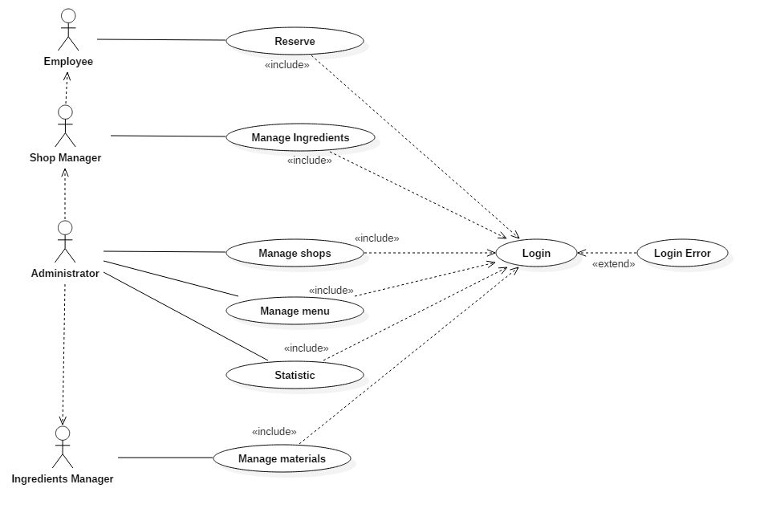

### 6.2.1 Manage materials

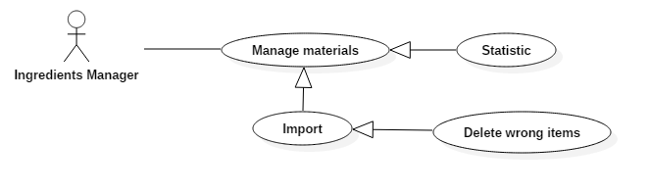

### 6.2.2Reserve

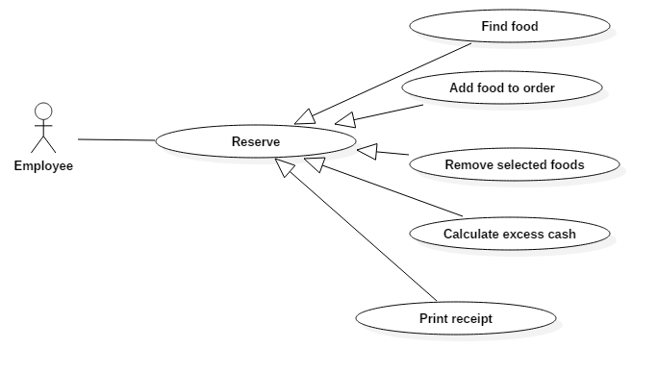

### 6.2.3 Manage menu

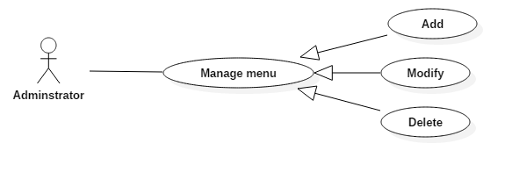

### 6.2.4 Statistic

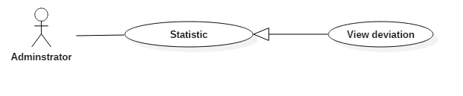

### 6.2.5 Manage shops

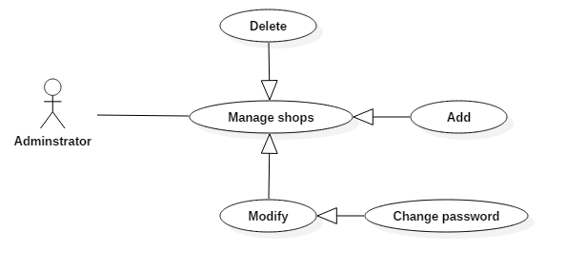

### 6.2.6 Manage Ingredients

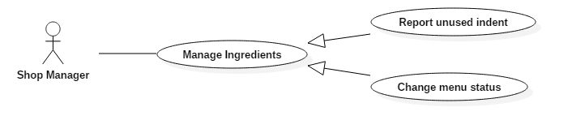

## 6.3 Sơ đồ luồng

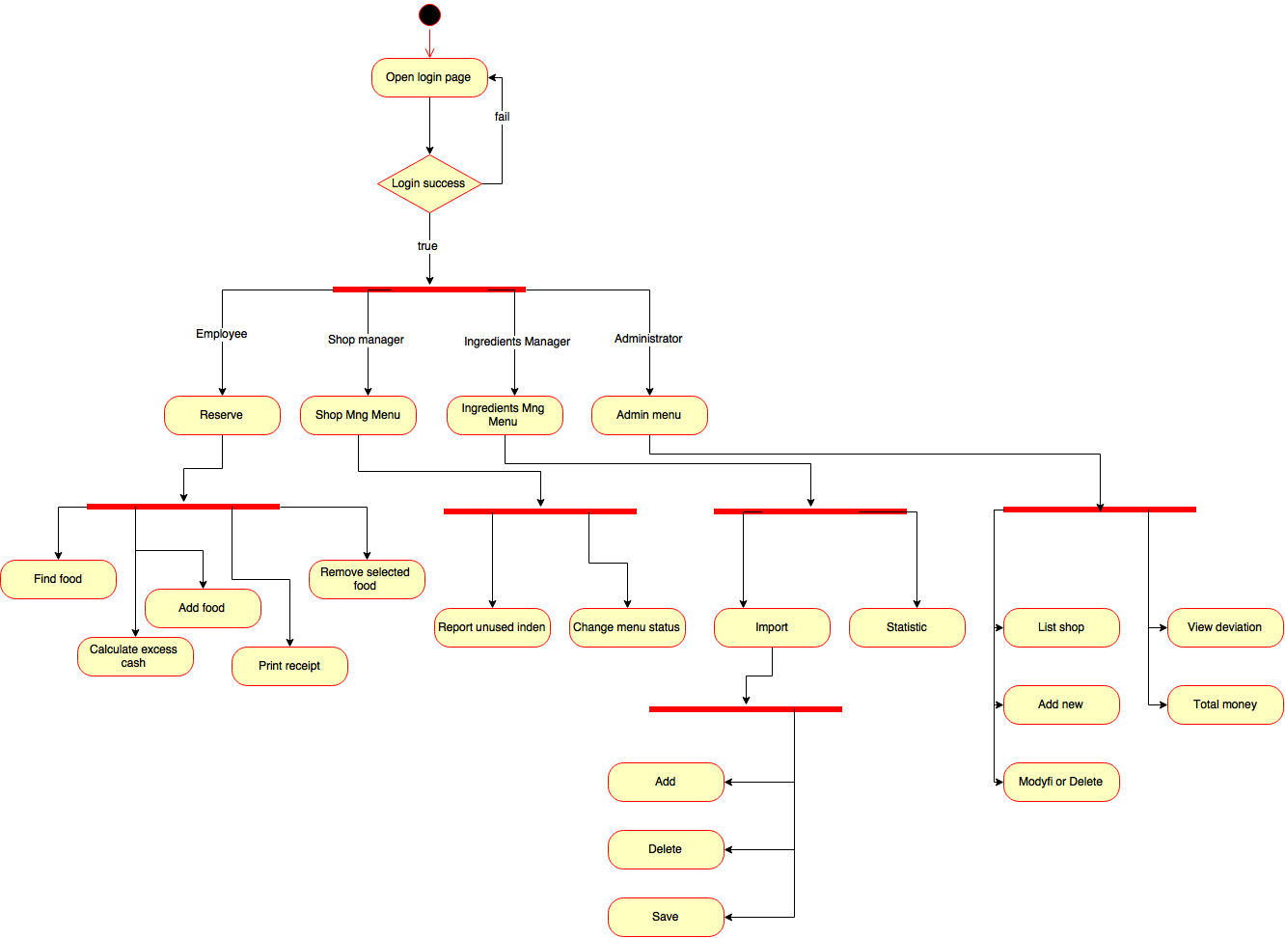

# 7. MÔ TẢ CÁC CHỨC NĂNG

## 7.1 Login

|  |  |
| --- | --- |
| Tên usecase | Login |
| Usecase ID | TCS000 |
| Yêu cầu cấp cao | Nhân viên quản lý , nhân viên kế toán,giám đốc có thể đăng nhập vào hệ thống để sử dụng. |
| Tác nhân | Nhân viên quản lý , nhân viên kế toán, giám đốc |
| Mô tả | Người dùng đăng nhập vào hệ thống. |
| Trigger | N/A |

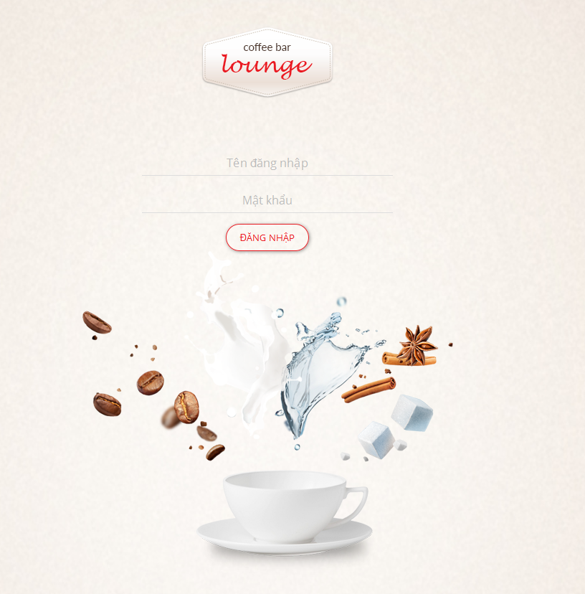

|  |  |  |  |  |
| --- | --- | --- | --- | --- |
| Màn hình | | Login | | |
| Mô tả | | Cho phép nhân viên quản lý, nhân viên kế tían, giám đốc đăng nhập vào hệ thống | | |
| Truy cập vào màn hình | | Người dùng nhập địa chỉ URL vào trình duyệt | | |
| Thành phần trên màn hình | | | | |
| Thành phần | Loại | | Dữ liệu | Mô tả |
| Tên đăng nhập | Input text | | Nhân viên quản lý hoặc nhân viên kế toán hoặc giám đốc nhập vào | Tài khoản đăng nhập |
| Mật khẩu | Input text | | Nhân viên quản lý hoặc nhân viên kế toán hoặc giám đốc nhập vào | Mật khẩu đăng nhập |
| Button “Dang nhap” | Button | |  | Khi được click dữ liệu sẽ được kiểm tra và chuyển đến tới màn hình chọn tài khoản đăng nhập |

## 7.1. 1 Chọn tài khoản đăng nhập

|  |  |
| --- | --- |
| Tên usecase |  |
| Usecase ID |  |
| Yêu cầu cấp cao | Từ màn hình này, nhân viên bán hàng hoặc quản lý có thể try cập vào hệ thống đã được phân quyền sử dụng sẵn cho mỗi cấp bậc |
| Tác nhân | Nhân viên bán hàng, quản lý |
| Mô tả | Usecase này cho phép nhân viên bán hàng hoặc quản lý đăng nhập vào màn hình sử dụng của mình. |
| Trigger | N/A |
| Điều kiện đầu vào | Nhân viên bán hàng hoặc quản lý đã nhập tài khoản đăng nhập và mật khẩu và click vào nút login |
| Tiến trình cuối | N/A |

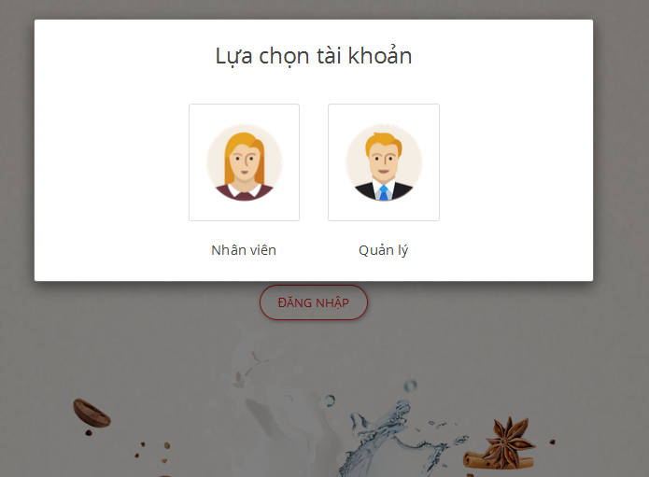

## 7.2 Reserve

|  |  |
| --- | --- |
| Tên usecase | Reserve |
| Usecase ID | TCS001 |
| Yêu cầu cấp cao | Nhân viên bán hàng có thể thêm mặt hàng vào đơn hàng hoặc xóa mặt hàng khỏi đơn hàng theo yêu cầu của khách hàng, tính toán số tiền dư cần trả lại cho khách, in hóa đơn của giao dịch hiện tại. |
| Tác nhân | Nhân viên bán hàng. |
| Mô tả | Usecase này cho phép nhân viên thực hiện bán hàng cho khách hàng |
| Trigger | N/A |
| Điều kiện đầu vào | Nhân viên quản lý đã đăng nhập thành công vào hệ thống |
| Tiến trình cuối | N/A |

### 7.2.1 Màn hình chọn món – Danh sách hàng được chọn

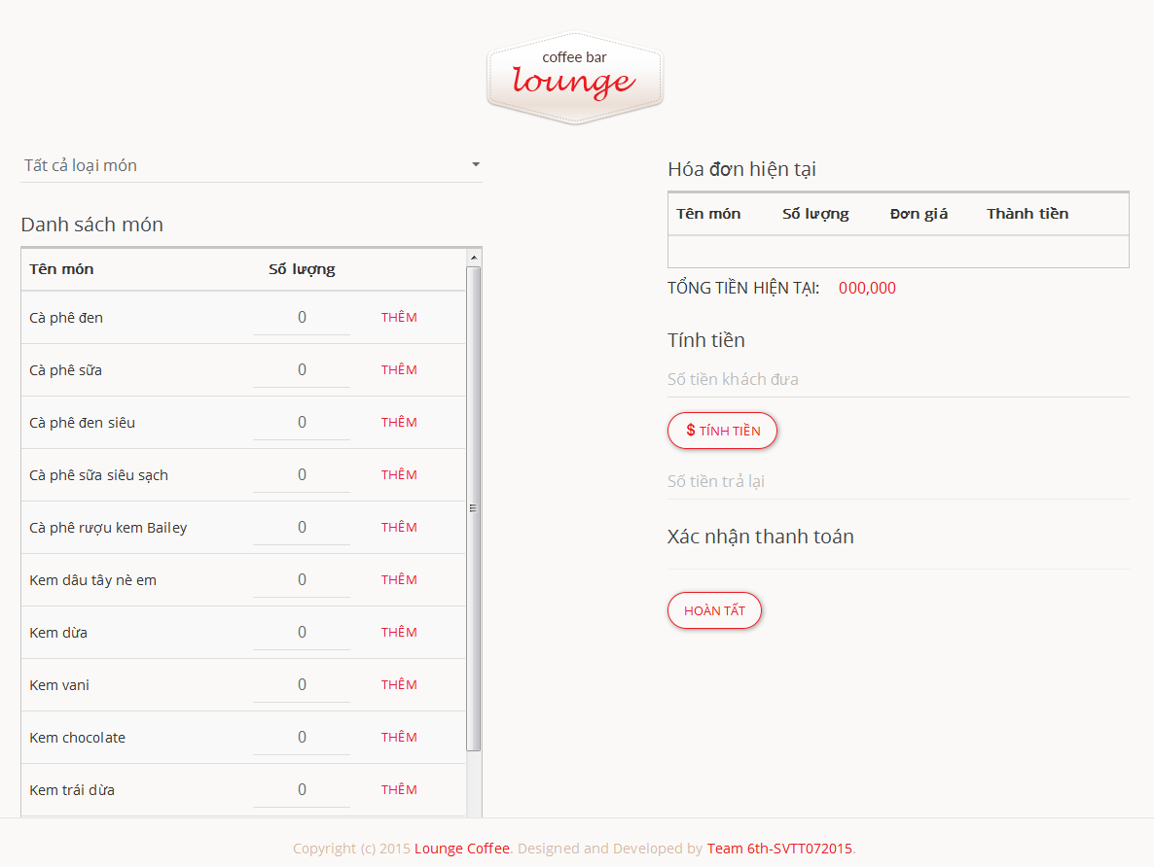

|  |  |  |  |  |
| --- | --- | --- | --- | --- |
| Màn hình | | Reserve – Add product | | |
| Mô tả | | Cho phép nhân viên bán hàng thêm mặt hàng vào danh sách theo yêu cầu của khách hàng | | |
| Truy cập vào màn hình | | Màn hình được truy cập tự động sau khi chọn tài khoản đăng nhập | | |
| Thành phần trên màn hình | | | | |
| Thành phần | Loại | | Dữ liệu | Mô tả |
| Danh sách loại sản phẩm | List ul | | Dữ liệu được lấy từ Database | Hiển thị danh sách các mặt hàng theo loại sản phẩm |
| Danh sách sản phẩm | List ul | | Dữ liệu được lấy từ Database | Danh sách sản phẩm của loại sản phẩm đang được chọn. Mỗi mặt hàng sẽ có 1 Spinner để chọn số lượng và một button “Them” để thêm số lượng sản phẩm mà khách hàng muốn mua |
| Hóa đơn hiện tại | Table | | Dữ liệu được tạo khi có sản phẩm được thêm | Danh sách sản phẩm được khách hàng chọn mua |
| Tổng tiền | Label | | Dữ liệu được tạo khi có sản phẩm được thêm | Tổng số tiền khách hàng phải trả cho những sản phẩm được chọn |
| Số tiền nhận | Input text | | Dữ liệu được nhân biên nhập vào | Số tiền khách hàng đưa cho nhân viên để trả cho những sản phẩm mình mua |
| Số tiền thừa | Label | | Dữ liệu sẽ tạo ra khi nhân viên nhập số tiền của khách đã đưua cho nhân viên | Hiển thị số tiền thừa của khách hàng |

## 7.2. 1 Màn hình chọn số lượng

|  |  |
| --- | --- |
| Tên usecase | Manage menu |
| Usecase ID | TCS002 |
| Yêu cầu cấp cao | Nhân viên bán hàng có thể đặt hàng món ăn cho khách hàng, chọn món, chọn số lượng, thêm đơn hàng, tính tiền cho khách, tính tiền thừa và in hóa đơn cho khách |
| Tác nhân | Nhân viên bán hàng |
| Mô tả | Màn hình này cho phép nhân viên bán hàng nhập số lượng của từng món hàng mà khách đặt. |
| Trigger | N/A |
| Điều kiện đầu vào | Nhân viên bán hàng chọn vào mục số lượng |
| Tiến trình cuối | N/A |

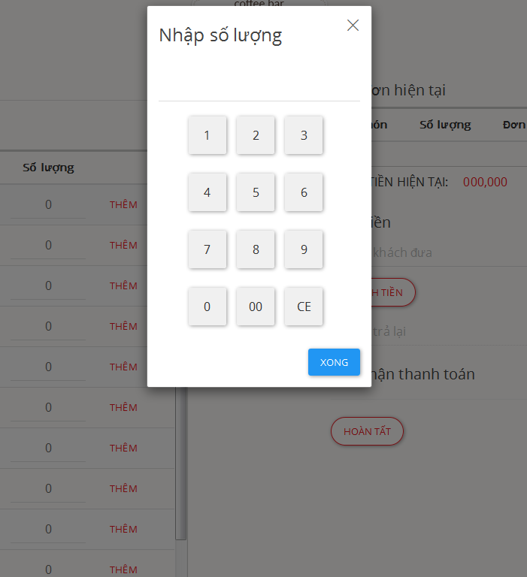

## 7.3 Manage menu

|  |  |
| --- | --- |
| Tên usecase | Manage menu |
| Usecase ID | TCS002 |
| Yêu cầu cấp cao | Nhân viên quản lý có thể xem danh sách món, sửa món trong danh sách món, xóa món trong danh sách món, thêm món mới vào danh sách món |
| Tác nhân | Nhân viên quản lý |
| Mô tả | Usecase này cho phép nhân viên quản lý xem danh sách món và sửa đổi danh sách món |
| Trigger | N/A |
| Điều kiện đầu vào | Nhân viên quản lý đã đăng nhập thành công vào hệ thống |
| Tiến trình cuối | N/A |

### 7.3.1 Màn hình Thực đơn -Thêm món mới

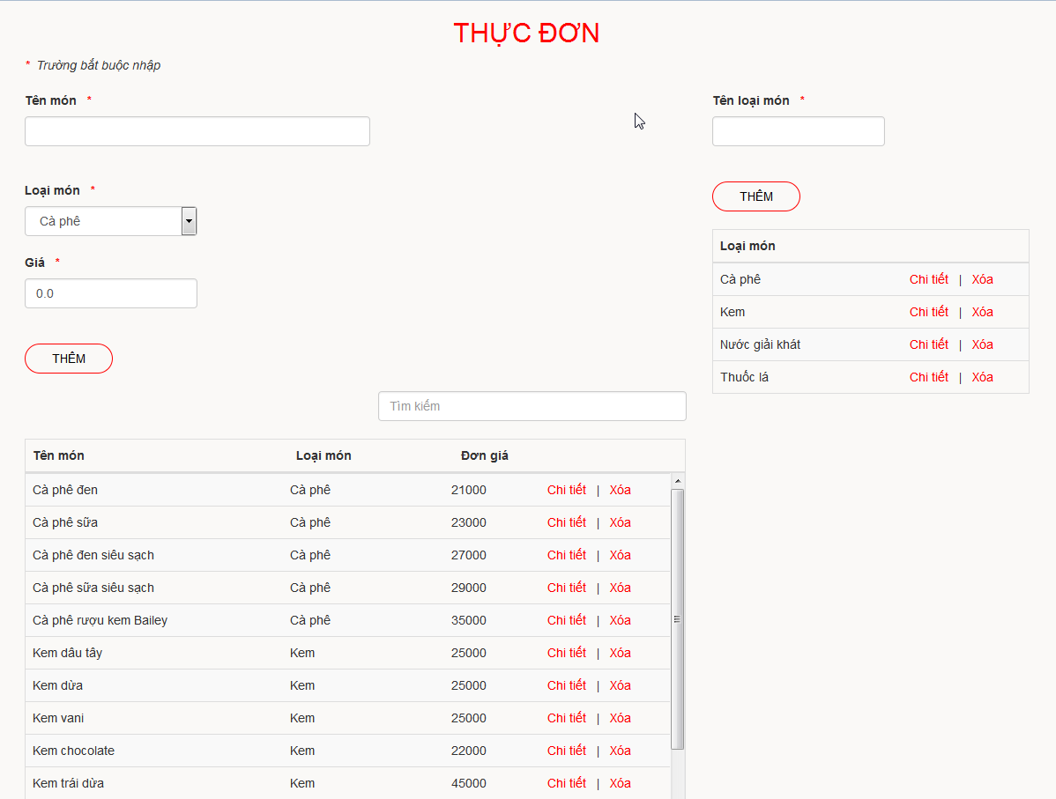

|  |  |  |  |  |
| --- | --- | --- | --- | --- |
| Màn hình | | Manage menu – List product, Create new product | | |
| Mô tả | | Cho phép nhân viên quản lý xem danh sách món , xóa món và thêm món mới | | |
| Truy cập vào màn hình | | Màn hình được truy cập tự động sau khi đăng nhập | | |
| Thành phần trên màn hình | | | | |
| Thành phần | Loại | | Dữ liệu | Mô tả |
| Thanh search |  | | Dữ liệu được nhân viên quản lý thêm vào | Dùng để tìm kiếm sản phẩm theo tên mà nhân viên quản lý nhập vào |
| Danh sách loại sản phẩm | Table | | Dữ liệu được lấy từ Database | Hiển thị danh sách các sản phẩm mà chi nhánh đang bán.Trong cột sửa có các đường link để chuyển đến trang sửa thông tin của món. Trong cột xóa để xóa thông tin món |
| Tên món | Input text | | Dữ liệu được nhân viên quản lý thêm vào | Tên sản phẩm mới mà nhân viên quản lý muốn tạo |
| Loại món | Combobox | | Dữ liệu được lấy từ Database | Hiển thị danh sách các loại sản phẩm có trong chi nhánh |
| Giá | Input text | | Dữ liệu được nhân viên quản lý thêm vào | Giá tiền của sản phẩm mới mà nhân viên quản lý mún tạo |
| Tên loại món | Input text | | Dữ liệu được nhân viên quản lý thêm vào | Tên loại sản phẩm mới mà nhân viên quản lý muốn tạo |
| Button “Thêm món” | Button | |  | Khi được click dữ liệu sẽ được tạo trong Database |
| Tìm kiếm | Input text | | Từ khóa tìm kiếm nhập vào tùy ý | Khi nhấn Enter, dữ liệu có chứa từ khóa tìm kiếm sẽ được hiển thị ở bảng |

### 7.3.2 Màn hình Chi tiết món

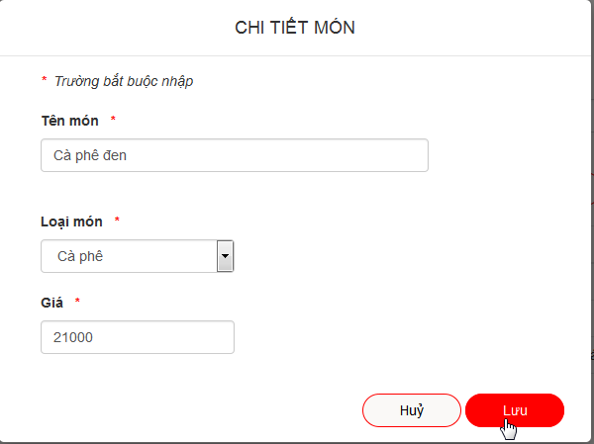

|  |  |  |  |  |
| --- | --- | --- | --- | --- |
| Màn hình | | Manage menu – Update product | | |
| Mô tả | | Cho phép nhân viên quản lý sửa món | | |
| Truy cập vào màn hình | | Màn hình được truy cập tự động sau khi chọn vào link sửa trong màn hình danh sách món | | |
| Thành phần trên màn hình | | | | |
| Thành phần | Loại | | Dữ liệu | Mô tả |
| Tên món | Text input | | Dữ liệu được lấy từ Database | Hiển thị tên của sản phẩm mà nhân viên quản lý muốn sửa |
| Loại món | Combobox | | Dữ liệu được lấy từ Database | Hiển thị loại của sản phẩm mà nhân viên quản lý muốn sửa |
| Giá tiền | Text input | | Dữ liệu được nhân viên quản lý thêm vào | Hiển thị giá tiền của sản phẩm mà nhân viên quản lý muốn sửa |
| Button “Lưu | Button | |  | Khi click thông tin của món sẽ được cập nhật trong Database |
| Button “Hủy” | Button | |  | Khi click thông tin của món sẽ trả lại giá trị lấy từ Database ban đầu |

### 7.3.3 Màn hình xóa món

C:\Users\fresher118\Desktop\screen nguyên liệu\thực đơn\xóa thuốc lá.png

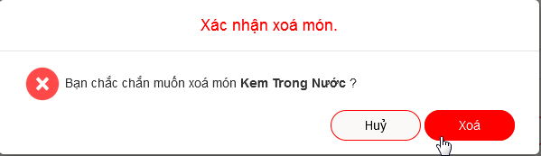

|  |  |  |  |  |
| --- | --- | --- | --- | --- |
| Màn hình | | Manage menu – Delete product | | |
| Mô tả | | Cho phép người quản lý xóa một mặt hàng trong danh sách các mặt hàng hiện có | | |
| Truy cập vào màn hình | | Màn hình được truy cập sau khi người quản lý click vào link xóa trong màn hình Danh sách món. | | |
| Thành phần trên màn hình | | | | |
| Thành phần | Loại | | Dữ liệu | Mô tả |
| Thông báo xóa | Alert Box | |  | Hiển thị thông báo xác nhận xóa mặt hàng. |
| Nút “Xóa” | Button | |  | Click để xóa mặt hàng. |
| Nút “Hủy” | Button | |  | Click để hủy xác nhận xóa mặt hàng. |

## 7.4 Manage materials

|  |  |
| --- | --- |
| Tên usecase | Manage materials |
| Usecase ID | TCS004 |
| Yêu cầu cấp cao | Nhân viên kế toán có thể xem thống kê nguyên liệu của từng chi nhánh, xem danh sách hóa đơn nhập hàng, thêm hóa đơn nhập hàng mới |
| Tác nhân | Nhân viên kế toán |
| Mô tả | Usecase này cho phép nhân viên xem thông tin nguyên liệu và thêm hóa đơn nhập hàng |
| Trigger | N/A |
| Điều kiện đầu vào | Nhân viên kế toán đã đăng nhập thành công vào hệ thống |
| Tiến trình cuối | N/A |

### 7.4.1 Màn hình xem tình trạng kho của tất cả chi nhánh

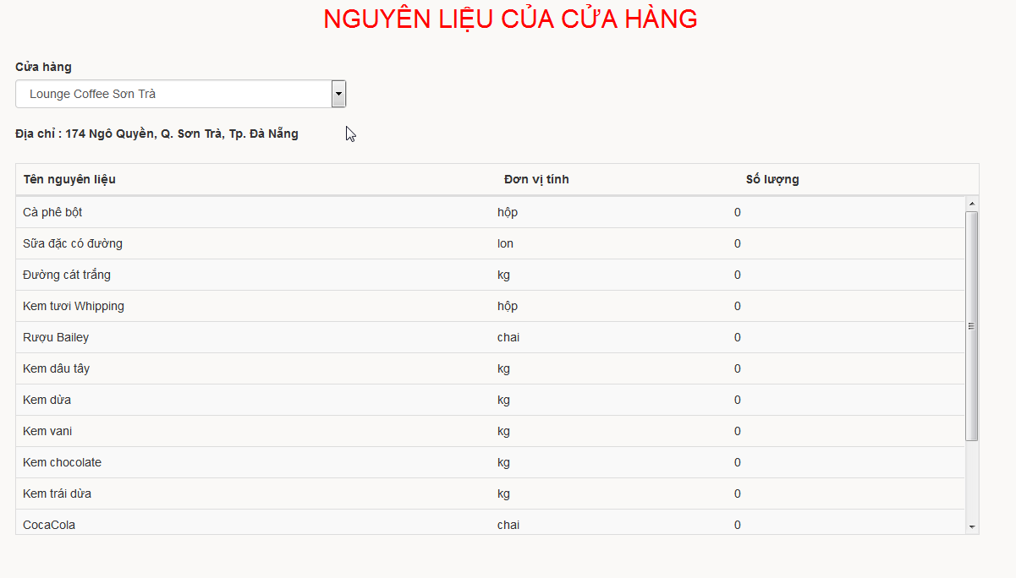

|  |  |  |  |  |
| --- | --- | --- | --- | --- |
| Màn hình | | Manage materials – Xem trạng thái kho | | |
| Mô tả | | Cho phép nhân viên kế toán xem thông tin số lượng đã nhập cũng như số lượng còn lại của nguyên liệu theo thời gian và theo chi nhánh. | | |
| Truy cập vào màn hình | | Màn hình được truy cập sau khi người quản lý kho chọn xem trạng thái kho của các chi nhánh. | | |
| Thành phần trên màn hình | | | | |
| Thành phần | Loại | | Dữ liệu | Mô tả |
| Hộp chọn chi nhánh | Combo box | |  | Chọn chi nhánh cần xem. |
| Danh sách thông tin trạng thái kho của chi nhánh. | List View | | Dữ liệu được lấy từ DataBase | Xem danh sách các thông tin số lượng nhập, số lượng còn lại của nguyên liệu theo trong khoảng thời gian từ ngày bắt đầu đến ngày kết thúc theo chi nhánh. |

### 7.4.2Màn hình xem hoa đơn nhập hàng-Thêm hóa đơn nhập hàng

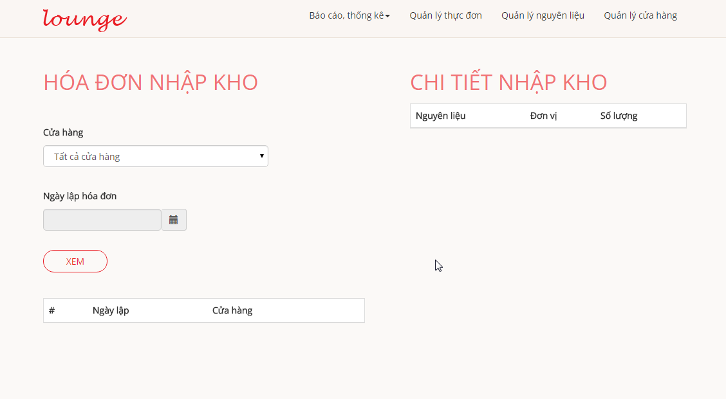

|  |  |  |  |  |
| --- | --- | --- | --- | --- |
| Màn hình | | Manage materials – Xem danh sách hóa đơn,Thêm hóa đơn mới | | |
| Mô tả | | Cho phép nhân viên kế toán xem danh sách hóa đơn nhập hàng , thêm hóa đơn nhập hàng mới | | |
| Truy cập vào màn hình | | Màn hình được truy cập tự động sau khi đăng nhập | | |
| Thành phần trên màn hình | | | | |
| Thành phần | Loại | | Dữ liệu | Mô tả |
| Cửa hàng | Combo box | | Dữ liệu được nhân viên kế toán chọn | Tên chi nhánh |
| Button “Xem” | Button | |  | Khi được click dữ liệu sẽ được tạo trong Database |
| Button “Chi tiết” | Button | |  | Khi được click các trường để tạo hóa đơn mới sẽ được trả về lại các giá trị ban đầu |

## 7.5 Manage Ingredients

|  |  |
| --- | --- |
| Tên usecase | Manage Ingredients |
| Usecase ID | TCS005 |
| Yêu cầu cấp cao | Nhân viên quản lý có thể xem danh sách nguyên liệu mà chi nhánh có và thay đổi số lượng nguyên liệu của chi nhánh còn |
| Tác nhân | Nhân viên quản lý |
| Mô tả | Usecase này cho phép nhân viên quản xem danh sách nguyên liệu mà chi nhánh có và thay đổi số lượng nguyên liệu của chi nhánh còn |
| Trigger | N/A |
| Điều kiện đầu vào | Nhân viên quản lý đã đăng nhập thành công vào hệ thống |
| Tiến trình cuối | N/A |

### 7.5.1 Màn hình xem tình trạng kho của chi nhánh

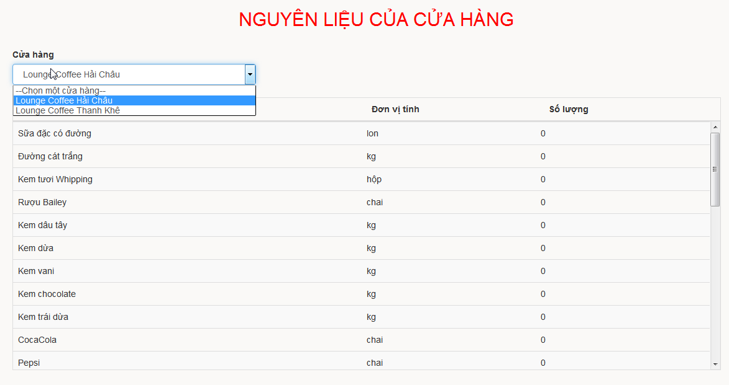

|  |  |  |  |  |
| --- | --- | --- | --- | --- |
| Màn hình | | Reserve – Xem tình trạng kho của chi nhánh | | |
| Mô tả | | Cho phép nhân viên quản lý nhập số lượng nguyên liệu mà chi nhánh còn sau một tuần hoạt động | | |
| Truy cập vào màn hình | | Màn hình được truy cập tự động sau khi đăng nhập | | |
| Thành phần trên màn hình | | | | |
| Thành phần | Loại | | Dữ liệu | Mô tả |
| Danh sách cửa hàng | Combo box | | Dữ liệu được lấy từ Database | Sauk hi chọn tên của hàng, hệ thống tự động hiển danh sách các nguyên liệu mà chi nhánh hiện đang có trong kho. Cột số lượng còn có các text input để nhân viên quản lý nhập số lượng còn lại của mỗi nguyên liệu cuối mỗi tuần hoạt động |

## 7.6 Statistic

|  |  |
| --- | --- |
| Tên usecase | Statistic |
| Usecase ID | TCS006 |
| Yêu cầu cấp cao | Giám đốc có thể xem chêch lệch nguyên liệu của từng chi nhánh |
| Tác nhân | Giám đốc |
| Mô tả | Usecase này cho phép giám đốc xem mức chênh lệch nguyên liệu của từng chi nhánh |
| Trigger | N/A |

## 7.7 Manage shops

|  |  |
| --- | --- |
| Tên usecase | Manage shops |
| Usecase ID | TCS007 |
| Yêu cầu cấp cao | Giám đốc có thể xem danh sách chi nhánh, sửa thông tin chi nhánh trong danh sách chi nhánh, xóa chi nhánh trong danh sách chi nhánh, thêm chi nhánh mới vào danh sách chi nhánh |
| Tác nhân | Giám đốc |
| Mô tả | Usecase này cho phép giám đốc xem danh sách chi nhánh và sửa đổi danh sách chi nhánh |
| Trigger | N/A |
| Điều kiện đầu vào | Giám đốc đã đăng nhập thành công vào hệ thống |
| Tiến trình cuối | N/A |

### 7.7.1 Màn hình danh sách chi nhánh-Thêm chi nhánh mới

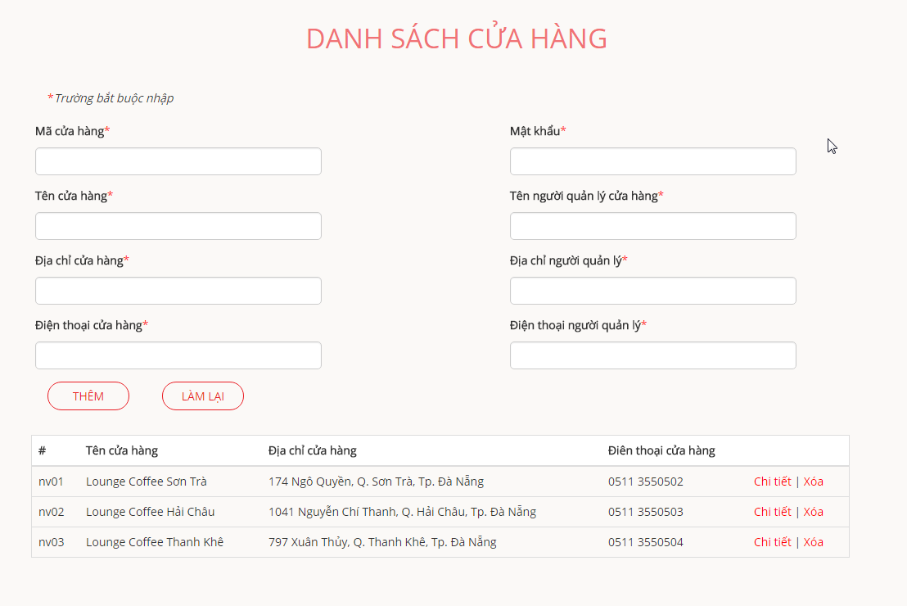

|  |  |  |  |  |
| --- | --- | --- | --- | --- |
| Màn hình | | Manage shops – Danh sách chi nhánh,Thêm chi nhánh mới | | |
| Mô tả | | Cho phép giám đốc xem danh sách món , xóa chi nhánh và thêm chi nhánh mới | | |
| Truy cập vào màn hình | | Màn hình được truy cập tự động sau khi đăng nhập | | |
| Thành phần trên màn hình | | | | |
| Thành phần | Loại | | Dữ liệu | Mô tả |
| Mã cửa hàng | Input text | | Dữ liệu được giám đốc thêm vào | Mã của chi nhánh mới mà giám đốc muốn tạo |
| Tên chi nhánh | Input text | | Dữ liệu được giám đốc thêm vào | Tên của chi nhánh mới mà giám đốc muốn tạo |
| Địa chỉ của hàng | Input text | | Dữ liệu được giám đốc thêm vào | Địa chỉ của chi nhánh mới mà giám đốc muốn tạo |
| Số điện thoại cửa hàng | Input text | | Dữ liệu được giám đốc thêm vào | Số điện thoại của chi nhánh mới mà giám đốc muốn tạo |
| Mật khẩu | Input text | | Dữ liệu được giám đốc thêm vào | Mật khẩu tùy ý |
| Tên người quản lý cửa hàng | Input text | | Dữ liệu được giám đốc thêm vào | Tên quán lý của chi nhánh mới mà giám đốc muốn tạo |
| Địa chỉ người quản lý | Input text | | Dữ liệu được giám đốc thêm vào | Địa chỉ người quản lý chi nhánh mới mà giám đốc muốn tạo |
| Số điện thoại người quản lý | Input text | | Dữ liệu được giám đốc thêm vào | Số điện thoại người quản lý chi nhánh mới mà giám đốc muốn tạo |
| Button “Thêm chi nhánh” | Button | |  | Khi được click dữ liệu sẽ được tạo trong Database |
| Button “Nhập lại” | Button | |  | Khi được click các trường để tạo chi nhánh mới sẽ được trả về lại các giá trị ban đầu |

### 7.7.2 Màn hình Thông tin cửa hàng

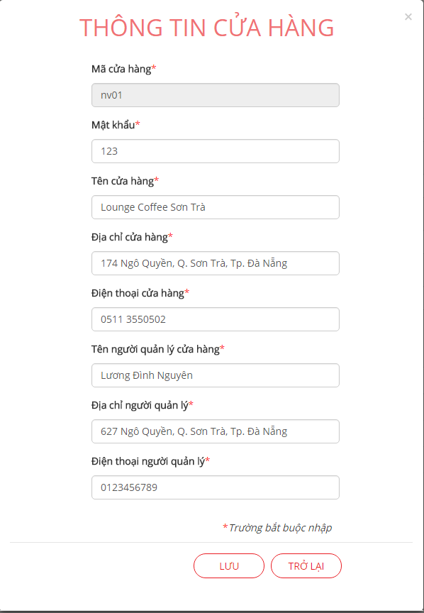

|  |  |  |  |  |
| --- | --- | --- | --- | --- |
| Màn hình | | Manage shops – Sửa chi nhánh | | |
| Mô tả | | Cho phép nhân viên quản lý sửa món | | |
| Truy cập vào màn hình | | Màn hình được truy cập tự động sau khi chọn vào link sửa trong màn hình danh sách món | | |
| Thành phần trên màn hình | | | | |
| Thành phần | Loại | | Dữ liệu | Mô tả |
| Mật khẩu | Text input | | Dữ liệu được lấy từ Database | Hiển thị tên của chi nhánh mà giám đốc muốn sửa |
| Tên cửa hàng | Text input | | Dữ liệu được lấy từ Database | Hiển thị tên của chi nhánh mà giám đốc muốn sửa |
| Địa chỉ cửa hàng | Input text | | Dữ liệu được lấy từ Database | Địa chỉ của chi nhánh mới mà giám đốc muốn tạo |
| Số điện thoại cửa hàng | Input text | | Dữ liệu được lấy từ Database | Hiển thị Số điện thoại cửa hàng của chi nhánh mà giám đốc muốn sửa |
| Tên người quản lý cửa hàng | Input text | | Dữ liệu được lấy từ Database | Hiển thị Tên người quản lý cửa hàng của chi nhánh mà giám đốc muốn sửa |
| Địa chỉ người quản lý cửa hàng | Input text | | Dữ liệu được lấy từ Database | Hiển thị Địa chỉ người quản lý cửa hàng của chi nhánh mà giám đốc muốn sửa |
| Số điện thoại người quản lý cửa hàng | Input text | | Dữ liệu được lấy từ Database | Hiển thị Số điện thoại người quản lý cửa hàng của chi nhánh mà giám đốc muốn sửa |
| Button “Lưu” | Button | |  | Khi click thông tin của chi nhánh sẽ được cập nhật trong Database |
| Button “Trở lại” | Button | |  | Khi click thông tin của chi nhánh sẽ trả lại giá trị lấy từ Database ban đầu |

### 7.3.3 Màn hình xóa chi nhánh

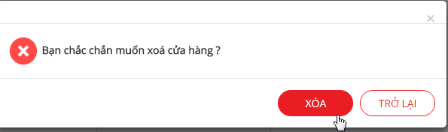

|  |  |  |  |  |
| --- | --- | --- | --- | --- |
| Màn hình | | Manage menu – Delete product | | |
| Mô tả | | Cho phép giám đốc xóa một mặt hàng trong danh sách các chi nhánh hiện có | | |
| Truy cập vào màn hình | | Màn hình được truy cập sau khi người giám đốc click vào link xóa trong màn hình Danh sách món. | | |
| Thành phần trên màn hình | | | | |
| Thành phần | Loại | | Dữ liệu | Mô tả |
| Thông báo xóa | Alert Box | |  | Hiển thị thông báo xác nhận xóa chi nhánh. |
| Nút “Xóa” | Button | |  | Click để xóa chi nhánh. |
| Nút “Trở lại” | Button | |  | Click để hủy xác nhận xóa chi nhánh. |

# 8. CÁC YÊU CẦU PHI CHỨC NĂNG

## Hiệu năng

|  |  |
| --- | --- |
| **STT** | **Yêu cầu** |
| 1. | Cho phép ít nhất 5 người dùng kết nối đồng thời đến hệ thống |

## Khả năng mở rộng

|  |  |
| --- | --- |
| **STT** | **Yêu cầu** |
| 1. | Có thể thêm chức năng chấm công nếu khách hàng có yêu cầu |

## Bảo mật

|  |  |
| --- | --- |
| **STT** | **Yêu cầu** |
| 1. | Apache Tomcat v7  Microsoft SQL Express 2008 RC2 |

## Cơ sở hạ tầng

|  |  |
| --- | --- |
| **STT** | **Yêu cầu** |
| 1. | Cấu hình tối thiểu của server  Intel Xenon 3.5 GHz  500GB HDD  4GB RAM |
| 2 | Cấu hình tối thiểu của client  Intel Core2Dual 3 GHz  2GB RAM  Độ phân giải màn hình: 1280 x 1024 |

## Trình duyệt

|  |  |
| --- | --- |
| **STT** | **Yêu cầu** |
| 1. | Yêu cầu phiên bản tối thiểu:  Internet Explorer 10/ Firefox 32/ Chrome 40/ Safari 6/ Opera 23 |
| 2 | Không tắt JavaScript của trình duyệt |

## Độ tin cậy

|  |  |
| --- | --- |
| **STT** | **Yêu cầu** |
|  |  |

## Thành phần thanh toán

|  |  |
| --- | --- |
| **STT** | **Yêu cầu** |
|  |  |

## Giao diện

|  |  |
| --- | --- |
| **STT** | **Yêu cầu** |
| 1 | Sử dụng tông màu kem làm chủ đạo  Thiết kế không quá lỗi thời |
| 2 | Sử dụng framework Semantic UI  Có các hiệu ứng khi cần thiết |

## Giả định

|  |  |
| --- | --- |
| **STT** | **Yêu cầu** |
|  |  |

# 9. PHỤ LỤC

Tài liệu được tạo bởi Nhóm 6.

Viết tài liệu: Cao Tuấn Anh, Nguyễn Thanh Nhàn, Lê Ngọc Duy.

Hỗ trợ: Lương Đình Nguyên, Từ Khắc Nghĩa.